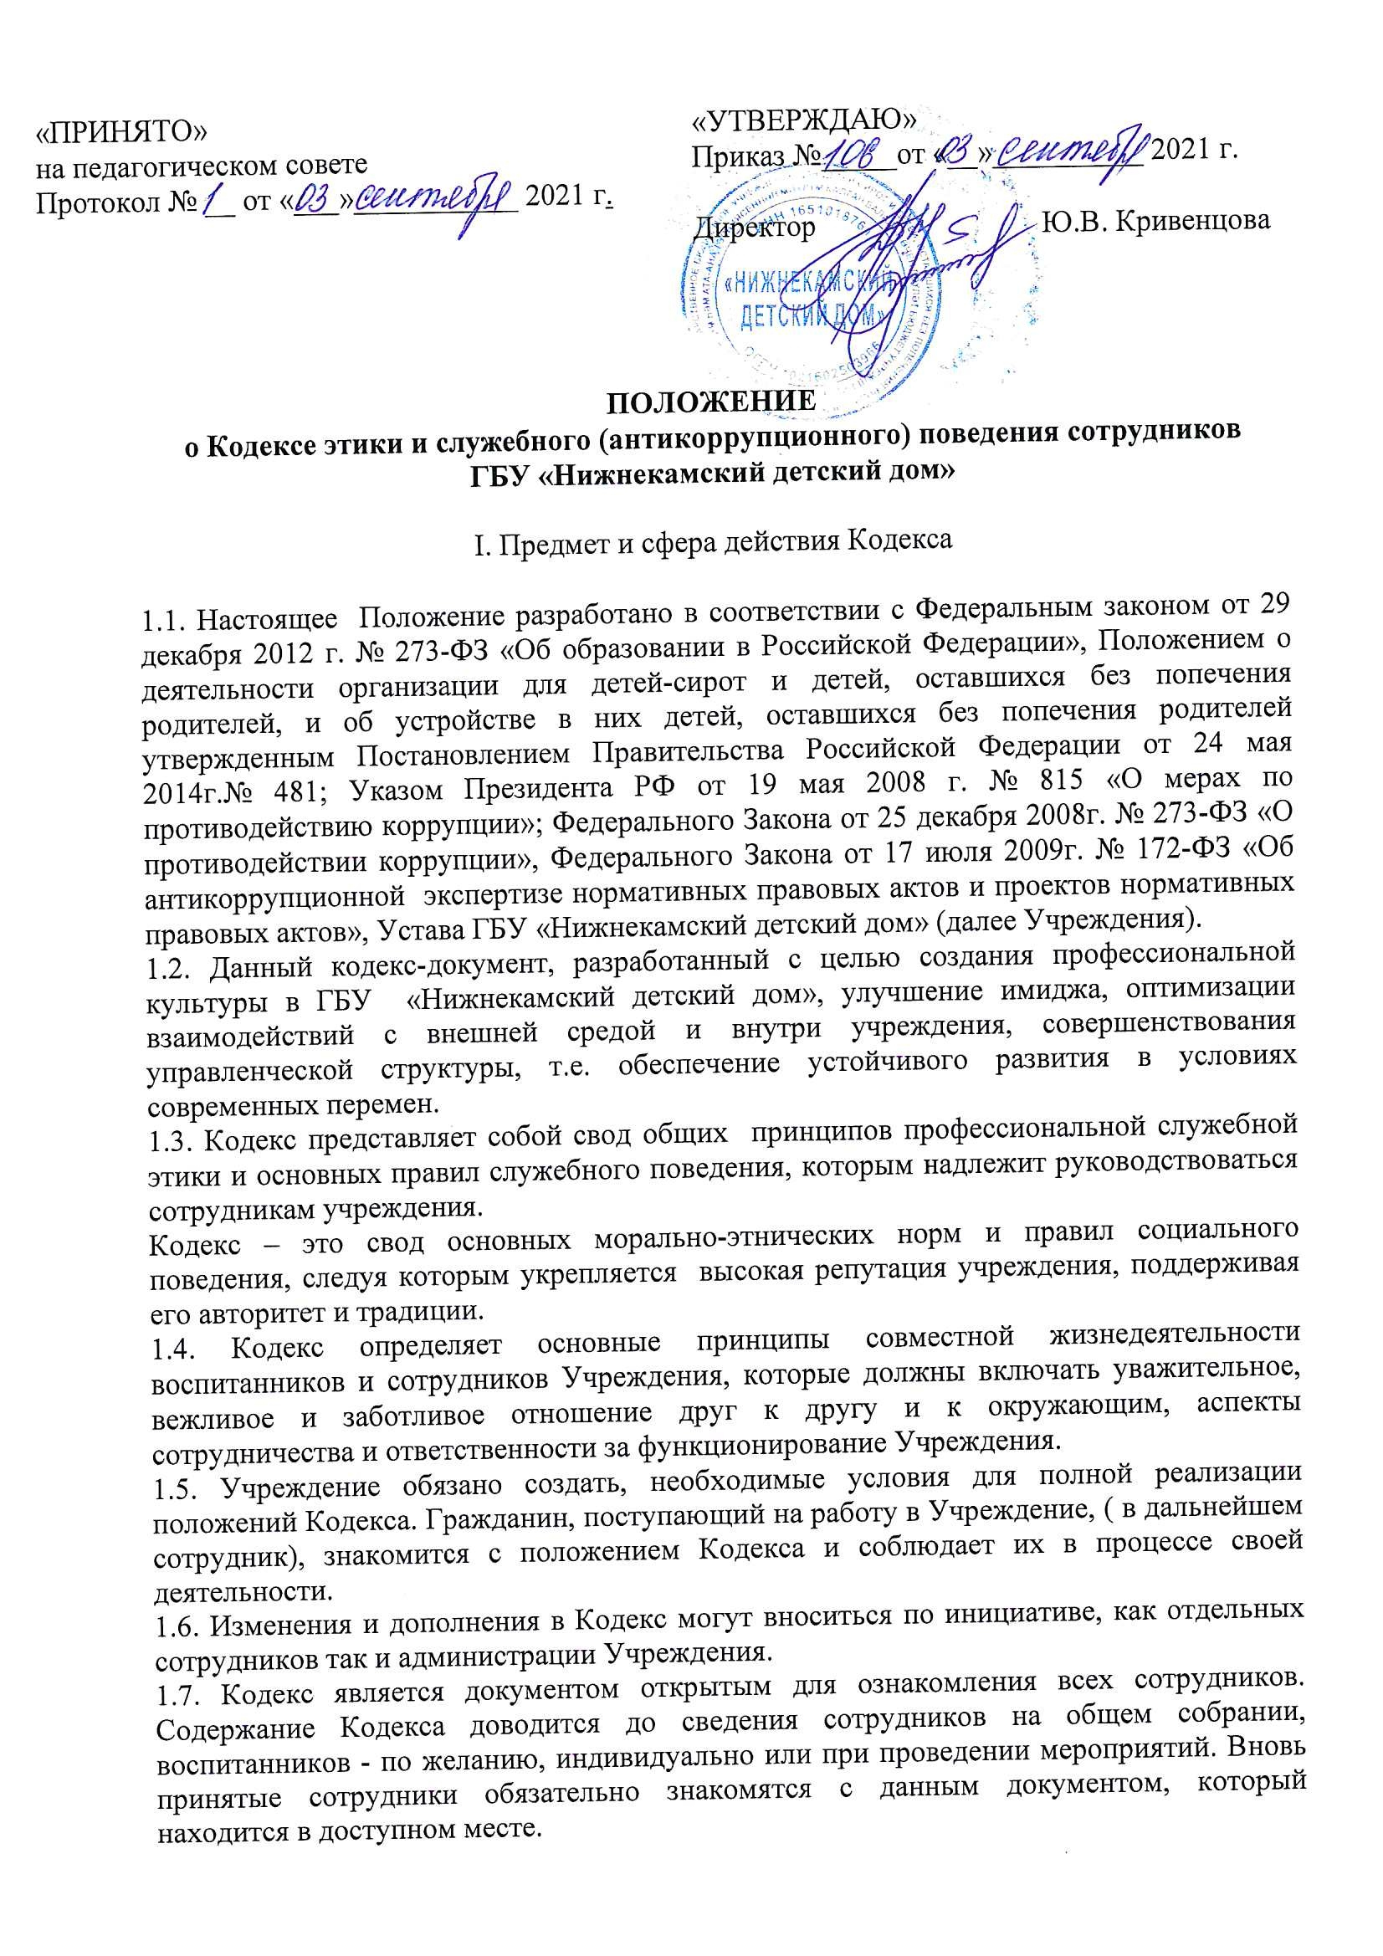

1.8. Нормами Кодекса руководствуются все сотрудники Учреждения без исключения.
1.9. Данный Кодекс определяет основные формы профессиональной этики, которые:
- регулируют отношения между всеми участвующими в деятельности Учреждения и общественности;
- защищают их человеческую ценность и достоинство;
- поддерживают качество профессиональной деятельности сотрудников Учреждения и честь их профессии;
- создают культуру учреждения, основанную на доверии, ответственности и справедливости;
- оказывают противодействие коррупции (профилактика коррупции).

2. Цель Кодекса.

2.1. Целью Кодекса является установление этнических норм и правилам служебного поведения сотрудника для достойного выполнения им своей профессиональной деятельности, а также содействию укрепления иммунитета сотрудника Учреждения. Кодекс призван повысить эффективность выполнения сотрудниками Учреждения своих должностных обязанностей. Целью Кодекса является внедрение единых правил поведения.
2.2. Кодекс:
а) служит основой для формирования должностной морали в сфере социального обслуживания, уважительного отношения к социальной работе, в общественном сознании;
б) выступает как институт общественного сознания и нравственности сотрудников Учреждения, их самоконтроля. кодекс способствует тому, чтобы работник Учреждения сам управлял своим поведением, способствует дисциплине и взаимному уважению, а также установлению в Учреждении благоприятной а также безопасной обстановки.
Знание и соблюдение сотрудниками положений Кодекса является одним из критериев оценки качества его профессиональной деятельности и служебного поведения, высокого сознания общественного долга, нетерпимости к нарушению общественных интересов, забота каждого о сохранении и умножении общественного достояния.

3. Основные принципы служебного поведения сотрудников Учреждения.

3.1. Источники и принципы поведения социальной работы, нормы этики устанавливаются на основании норм культуры, традиции, конституционных положений и законодательных актов Российской Федерации, а так же на основании Положений прав человека и прав ребенка.
3.2. Основу норм Кодекса составляют следующие основные принципы: человечность, справедливость, профессионализм, ответственность, терпимость, демократичность, партнерство и солидарность.
3.3. Основные принципы служебного поведения сотрудников представляют основы поведения, которым им надлежит руководствоваться при исполнении должностных и профессиональных обязанностей.
3.4. Сотрудники, сознавая ответственность перед государством, обществом гражданами, призваны:
а) исполнять должностные обязанности добросовестно и на высоком профессиональном уровне в целях обеспечения эффективной работы учреждения;
б) исходить из того, что признание, соблюдение прав и свобод человека и гражданина определяют основной смысл и содержания деятельности сотрудников учреждения;
в) осуществлять свою деятельность в переделах полномочий, представленных сотруднику учреждения социального обслуживания;
г) исключать действия, связанные с влиянием каких-либо личных, имущественных (финансовых) и иных интересов, препятствующих добросовестному исполнению должностных обязанностей;
д) уведомлять директора Учреждения, органы прокуратуры или другие государственные органы обо всех случаях обращения к сотруднику учреждения каких-либо лиц, в целях склонения к совершению коррупционных правонарушений;
е) соблюдать нейтральность, исключающую возможность влияния на их профессиональную деятельность решений политических партий, иных общественных объединений;
ж) соблюдать нормы служебной, профессиональной этики и правила делового поведения;
з) проявлять корректность и внимательность в общении со всеми участниками трудового процесса, гражданами и должностными лицами;
и) проявлять терпимость и уважение к обычаям и традиция народов России, учитывать культурные и иные особенности различных этнических, социальных групп и концессий, способствовать межнациональному и межконфессиональному согласию;
к) воздерживаться от поведения, которое могло вызвать сомнение в объективном исполнении сотрудником должностных обязанностей , а также избегать конфликтных ситуаций, способных нанести ущерб их репутации или авторитету учреждения;
л) принимать предусмотренные законодательством Российской Федерации меры по недопущению возникновения конфликтов интересов и урегулированию возникших конфликтов интересов;
м) соблюдать предусмотренные в Учреждении правила публичных выступлений и предоставления служебной информации;
и) уважительно относиться к деятельности представителей средств массовой информации по информированию общества о работе Учреждения, а также оказывать содействие в получении достоверной информации в установленном порядке.

4. Соблюдение законности.

4.1. Сотрудник Учреждения обязан соблюдать Конституцию Российской Федерации, Федеральные Конституционные законы, Федеральные Законы, иные нормативные правовые акты Российской Федерации, локальные акты Учреждения.
4.2. Сотрудник в своей деятельности не должен допускать нарушения законов и иных нормативных правовых актов исходя из политической, экономической целесообразности либо по иным мотивам.
4.3. Сотрудник обязан противодействовать проявлениям коррупции и предпринимать меры по ее профилактике в порядке, установленном законодательством Российской Федерации о противодействии коррупции.
Ключевым элементом для обеспечения для исполнения этнических норм является возможность выявления и реагирования на факты этнических нарушений.

5. Требования к антикоррупционному поведению сотрудников учреждения

5.1. Сотрудник, при исполнении ими должностных обязанностей не должен допускать личной заинтересованности, которая приводит или может привести к конфликту интересов.
5.2. Сотруднику запрещается получать, в связи с использованием должностных обязанностей вознаграждения от физических или юридических лиц (денежное вознаграждение, ссуды, услуги, оплату развлечений, отдыха, транспортных расходов и иные вознаграждения).

6. Обращение со служебной информацией

6.1. Сотрудник Учреждения может обрабатывать и передавать служебную информацию при соблюдении действующих в государственном органе норм и требований, принятых в соответствии с законодательством Российской Федерации.
6.2. Сотрудник обязан принимать соответствующие меры для обеспечения безопасности и конфиденциальности информации, за несанкционированное разглашение которой он несет ответственность или (и) которая стала известна ему в связи с исполнением должностных обязанностей.
6.3. Сотрудник не имеет права обнародовать конфиденциальную служебную информацию.

7. Этика поведения сотрудников, наделенных организационно-распорядительными полномочиями по отношению к другим сотрудникам учреждения.

7.1. Сотрудник, наделенный организационно-распорядительными полномочиями по отношению к другим сотрудникам, должен быть для них образцом профессионализма, безупречной репутации, способствовать формированию в коллективе благоприятного для эффективной работы морально-психологического климата.
7.2. Сотрудники, наделенные организационно-распорядительными полномочиями по отношению к другим сотрудникам, призваны:
а) принимать меры по предотвращению и урегулированию конфликтов интересов;
б) принимать меры по предупреждению коррупции;
в) не допускать случаев принуждения сотрудников к участию в деятельности политических партий, иных общественных объединений.
7.3. Сотрудник, наделенный организационно-распорядительными полномочиями по отношению к другим сотрудникам, должен принимать меры к тому, чтобы подчиненные ему не допускали коррупционно опасного поведения, своим личным поведением подавать пример честности, беспристрастности и справедливости.
7.4. Сотрудник, наделенный организационно-распорядительными полномочиями по отношению к другим сотрудникам, несет ответственность в соответствии с законодательством Российской Федерации за действия или бездействия подчиненных сотрудников, нарушающих принципы этики и правила служебного поведения, если он не принял мер, чтобы не допускать таких действий или бездействий.
7.5. Если сотрудник является членом Совета, комиссии или иной рабочей группы, обязанной применять решение, в которых он лично заинтересован, и в связи с этим не может сохранять беспристрастность, он сообщает об этом лицам, участвующим в обсуждении, и берет самоотвод от голосования или иного способа принятия решения.
7.6. Сотрудник не может представлять свое учреждение в судебном споре с другим учреждением, предприятием или физическими лицами в том случае, если с партнерами по данному делу его связывают какие-либо частные интересы или счеты, и он может быть заинтересован в том или ином исходе дела. О своей заинтересованности он должен сообщить администрации и лицам, рассматривающим данное дело.

8. Служебное общение

8.1. В общении сотрудникам учреждения необходимо руководствоваться Конституционными положениями, что человек, его права и свобода являются высшей ценностью, и каждый гражданин имеет право на неприкосновенностью чистой жизни, личную и семейную защиту тайну чести, достоинства, своего доброго имени.
8.2. В общении с участниками трудового процесса, гражданами и коллегами со стороны сотрудника Учреждения недопустимы:
- любого вида высказывания и действия дискриминационного характерам по признакам пола, возраста, расы, национальности, языка, гражданства, социального, имущественного или семейного положения, политических или религиозных предпочтений;
- пренебрежительный тон, грубость, заносчивость, некорректность замечаний, предъявление неправомерных, незаслуженных объявлений;
- угрозы, оскорбительные выражения или реплики, действия, препятствующие нормальному общению или провоцирующее противоправное поведение.
8.3.Сотрудники Учреждения должны способствовать установлению в коллективе деловых взаимоотношений и конструктивного сотрудничества друг с другом, должны быть вежливыми, доброжелательными, корректными, внимательными и проявлять толерантность в общении клиентами, общественностью и коллегами.
8.4. Сотрудник сам выбирает подходящий стиль общения с воспитанниками, основанный на взаимном уважении.
8.5. Сотрудник выбирает такие методы работы, которые поощряют в воспитанниках развитие положительных черт и взаимоотношений: самостоятельность, инициативность, ответственность, самоконтроль, самовоспитание, желание дружески сотрудничать и помогать другим.
8.6. Сотрудник является беспристрастным, одинаково доброжелательным и благосклонным ко всем воспитанникам.
8.7. Сотрудник постоянно заботится о работе над своей культурой речи, литературностью, культурой общения.
8.8. Сотрудник не злоупотребляет своим служебным положением.
8.9. Сотрудник терпимо относится к религиозным убеждения и политическим взглядам воспитанников. Он не имеет право навязывать воспитанникам свои взгляды, иначе как путем дискуссий.
8.10. Взаимоотношения между сотрудниками основываются на принципах коллективности, партнерства и уважения. Сотрудник защищает не только свой авторитет, но и авторитет своих коллег. Он не принижает своих коллег в присутствии клиентов или других лиц.
8.11. Сотрудник как образец культурного человека, всегда обязан приветствовать (здороваться) со своим коллегой, поведение иного поведения может рассматриваться как не уважение (пренебрежение) к коллеге. Пренебрежительное отношение недопустимо.
8.12. Сотрудник избегает необоснованных и скандальных конфликтов во взаимоотношениях. В случае возникновения разногласий они стремятся к их конструктивному решению.
8.13. Критику следует обнародовать только в тех случаях, если на нее совершенно не реагируют, если она провоцирует преследования со стороны администрации или в случаях выявления преступной деятельности. Критика, направленная на работу, решения, взгляды и поступки коллег или администрации, не должна унижать подвергаемое критике лицо. Она обязана быть обоснованной, конструктивной, тактичной, необидной, доброжелательной.
Важнейшие проблемы и решения в жизни коллектива обсуждаются и принимаются в открытых дискуссиях (планерках).

9. Взаимоотношения с администрацией

9.1. Учреждение базируется на принципах свободы слова и убеждений, терпимости, демократичности и справедливости. Администрация Учреждения делает все для полного раскрытия способностей и умений работника как основного субъекта своей деятельности.
9.2. В Учреждении соблюдается культура общения, которая выражается во взаимном уважении, доброжелательность и умение находить общий язык. Ответственность за поддержание такой атмосферы несет директор Учреждение.
9.3. Администрация Учреждения терпимо относится к разнообразию политических, религиозных, философских взглядов, вкусов и мнений, создает условия для обменов взглядами, возможность договориться и найти общий язык. Различные статусы сотрудников, квалифицированные категории и обязанности не должны препятствовать равноправному выражению всеми своего мнения, защите своих убеждений.
9.4. Администрация не может дискриминировать, игнорировать или преследовать сотрудников за их убеждения или на основании личных симпатий или антипатий. Отношение администрации с каждым сотрудником основываются на принципа равноправия.
9.5. Администрация не может требовать или собирать информацию о личной жизни сотрудников, не связанную с выполнением ими своих трудовых обязанностей.
9.6. Оценки и решения руководителя структурного подразделения Учреждения должны быть беспристрастными и основываться на фактах и реальных заслугах сотрудников.
9.7. Сотрудник имеет право получать от администрации информацию, имеющую значение для работы Учреждения. Администрация не имеет права скрывать или тенденцию извращать информацию, могущую повлиять на карьеру сотрудника или на качество его труда. Важные для коллектива решения принимаются в Учреждении на основании принципов открытости и общего участия.
9.8. Сотрудники уважительно относятся к администрации, соблюдают субординацию и при возможности конфликта с администрацией пытаются его разрешить с соблюдением этических норм.

10. Заключительные положения

10.1. Настоящее Положение вступает в силу с момента утверждения.
10.2. Срок действия данного Положения не ограничен.
10.3. Настоящее Положение может быть изменено и дополнено.

